**Kup monitor MSI i odbierz nagrody - w tym Monster Hunter Wilds**

**MSI ogłasza promocyjną ofertę, w której zakup wybranych modeli gamingowych monitorów QD-OLED i 4K nagradzany jest darmowym kodem do gry Monster Hunter Wilds na PC. To doskonała okazja dla graczy, którzy chcą nie tylko cieszyć się najwyższą jakością obrazu, ale także zdobyć ekskluzywne bonusy.**

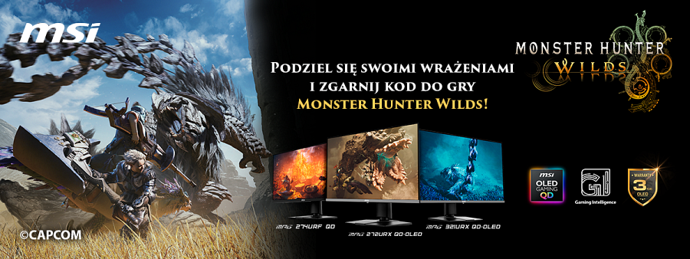

**Jak odebrać nagrody?**

1. Kup monitor MSI biorący udział w promocji w okresie od 1 lutego do 31 marca 2025 r.

2. Opublikuj recenzję na wskazanej platformie.

3. Odbierz nagrody:

Kod do gry Monster Hunter Wilds (dla wszystkich modeli promocyjnych). Dodatkowy kod doładowujący Steam o wartości 30 USD (dla monitorów z serii QD-OLED).

1. Nagrody można odbierać od 1 lutego do 14 kwietnia 2025 r., a aktywacja kodów do gry będzie możliwa od 28 lutego do 27 września 2025 r.

**Modele objęte promocją**

Monitory QD-OLED (z bonusowym doładowaniem 30 dolarów na Steam):

l [MAG 271QPX QD-OLED](https://pl.msi.com/Monitor/MAG-271QPX-QD-OLED)

l [MAG 271QPX QD-OLED E2](https://pl.msi.com/Monitor/MAG-271QPX-QD-OLED-E2)

l [MAG 321UPX QD-OLED](https://pl.msi.com/Monitor/MAG-321UPX-QD-OLED)

l [MAG 321UP QD-OLED](https://pl.msi.com/Monitor/MAG-321UP-QD-OLED)

l [MAG 341CQP QD-OLED](https://pl.msi.com/Monitor/MAG-341CQP-QD-OLED)

Monitory 4K:

l [MAG 274UPF](https://pl.msi.com/Monitor/MAG-274UPF/Overview)

l [MAG 274UPF E2](https://pl.msi.com/Monitor/MAG-274UPF-E2)

l [MAG 274URFW](https://pl.msi.com/Monitor/MAG-274URFWhttps:/pl.msi.com/Monitor/MAG-274URFW)

l [MAG 321CUPDF](https://www.msi.com/Monitor/MAG-321CUPDF)

l [MAG 321CUP](https://pl.msi.com/Monitor/MAG-321CUP)

**Dlaczego warto wybrać monitor MSI?**

Seria QD-OLED - perfekcyjna jakość obrazu

l HDR True Black 400 – realistyczne, głębokie czernie i precyzyjny kontrast.

l Delta E < 2 – wyjątkowa dokładność odwzorowania kolorów.

l 99% DCI-P3 – doskonałe pokrycie przestrzeni barw, idealne do gier i multimediów.

l Technologia Less Blue Light Pro – redukcja emisji światła niebieskiego bez zmiany kolorystyki obrazu.

l Antyrefleksyjna powłoka – minimalizacja odbić światła i lepsza widoczność.

l 3-letnia gwarancja na panele OLED – pełne wsparcie użytkownika i ochrona przed wypaleniem matrycy.

Monitory 4K MSI - gaming w najwyższej jakości

l Rozdzielczość 4K i częstotliwość 160 Hz - doskonała płynność obrazu i ostrość detali.

l Czas reakcji 0,5 ms - brak opóźnień w dynamicznych grach.

l Quantum Dot – żywe i realistyczne kolory.

l Obsługa HDR i Windows 11 Auto HDR - jeszcze lepsze wrażenia wizualne.

l Funkcja KVM - sterowanie wieloma urządzeniami za pomocą jednego zestawu klawiatury i myszy.

l Gaming Intelligence - łatwa konfiguracja ustawień monitora pod konkretne tytuły gier.

**O Monster Hunter: Wilds**

Monster Hunter: Wilds to nowa odsłona kultowej serii RPG, przenosząca graczy do Zakazanych Krain (Forbidden Lands), pełnych niebezpieczeństw i potężnych bestii. Gracze wcielają się w łowców, którzy badają ten świat i chronią jego mieszkańców przed zagrożeniami.

Głównym wyzwaniem są tutaj polowania na potwory, wymagające starannego przygotowania - doboru broni, pancerza i ekwipunku. Walka jest dynamiczna, a nowością jest tryb skupienia (Focus Mode), pozwalający precyzyjnie celować w słabe punkty wrogów. Dodatkowym zagrożeniem są ekstremalne warunki pogodowe, takie jak burze piaskowe i nawałnice. Gra oferuje zarówno tryb solo, jak i kooperację online.

**Nie przegap okazji!**

Kupując monitor MSI z tej promocji, nie tylko zyskujesz wysokiej klasy sprzęt, ale także otrzymujesz darmową grę i bonusowe środki na Steam! Sprawdź dostępne modele i dołącz do akcji już teraz! Wszystkie szczegółowe informacje znajdują się na [stronie promocji MSI](https://pl.msi.com/Promotion/monster-hunter-wilds-game-bundle).